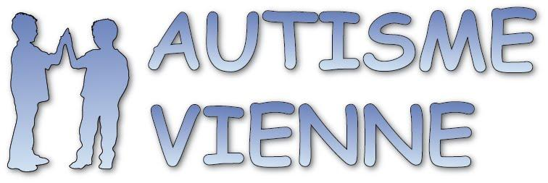 | BULLETIN D'ADHÉSION 2022  l’adhésion est valable du 1er janvier 2022 au 31 décembre 2022

Nom : ……………………………………………………..….Prénom :……………………………………………………………..

Adresse : ……………………………………………………………………………………………………………………….

Code postal : ……………………… Ville : …………………………………………………………………….…………..

E-mail : …………………………………………………………………………………………………………………………

Tél. fixe :…………… ……………………………………………Tél. portable :………………………………………..…..

Profession ou compétence particulière : …………………………………………………………………………………

Acceptez-vous que le contenu de cette fiche soit visible par les autres adhérents sur l’espace privé réservé aux adhérents d’Autisme Vienne ? OUI □ NON □

J’adhère à Autisme Vienne en qualité de :

□ PARENTS □ Personne TSA □ FAMILLE (*) □ AMI (*) □ PROFESSIONNEL (*)

(*) □ Je souhaite recevoir toutes les informations de l’association
□ Je ne souhaite pas recevoir les informations de l’association

- Cotisation annuelle (35 €/pers. ou 60 € pour un couple dont les 2 sont adhérents)….……...…….€

- Je joins un don de .…………………………………………………..…………………………………..…….€

MONTANT TOTAL DE MON VERSEMENT …… ..…….……………………………..…………………………………….. €
Merci de nous retourner cette fiche à l’adresse ci-dessous, accompagnée de votre règlement par chèque à l’ordre d’Autisme Vienne :
Autisme Vienne -MAISON POUR TOUS 10 rue du Nouveau Brunswick 86100 CHATELLERAULT

Date :
□ je souhaite être adhérent à l’association
□ je souhaite être donateur à l’association
□ je souhaite être adhérent et donateur

Signature :

Pour les professionnels qui adhérent :

Fonction principale ……………………………………

Lieux d’exercice ………………………………………

Activités liées à l’autisme …………………………..

………………………………………………………….

Parents : situation de prise en charge de votre enfant :

Année de naissance de votre enfant ……………………………

Prénom de l’enfant : …………… ………………………………………….

Domicile sans prise en charge
Hôpital de jour pédopsychiatrique
SESSAD TED
Scolarisation classe ordinaire avec AVS sans AVS
C.L.I.S U.P.I I.M.E
Autre ……………………………………………

Suite au verso….

Vous recevrez en début d’année suivante un reçu fiscal pour déduction du montant de votre versement.
Cotisation : les cotisations versées aux associations par leurs adhérents sont assimilées par l’administration (Inst. B-17-99) à des dons ouvrant droit à réduction d’impôt lorsque l’adhésion n’entraîne aucune contrepartie réelle pour le cotisant.
Les dons effectués par les particuliers bénéficient d'une réduction d'impôt de 66 % du montant de leurs dons dans la limite de 20% du revenu imposable (au-delà de 20%, l’excédent est reportable sur les 5 années suivantes).
Les dons effectués par les entreprises mécènes bénéficient d'une réduction d'impôt de 60 % du montant de leurs dons, dans la limite de 5 pour mille de leur chiffre d'affaires hors taxes.
Les informations recueillies sont nécessaires pour votre adhésion. Elles font l’objet d’un traitement informatique et sont destinées au secrétariat de l’association. En application de l’article 34 de la loi du 06/01/78 vous bénéficiez d’un droit d’accès et de rectification aux informations qui vous concernent.
Courrier : Maison Pour Tous 10 rue du Nouveau Brunswick 86100 Châtellerault, site internet: http://autisme-vienne.fr/, Mail : autisme86@gmail.com https://www.facebook.com/autismevienne/ Tél : 06 02 25 05 12

Association loi 1901 - J.O. n° 50 du 15 décembre 2001 - N° 2744 - SIRET : 481 870 178 00011 – SIREN : 481 870 178 - APE : 853K
Association affiliée à Autisme France et à Autisme Poitou-Charentes – Adhérent Autisme Europe

Madame, Monsieur,

Par votre adhésion et/ou votre don, vous vous apprêtez à soutenir notre association, et je vous en remercie.
Dans le cas où vous souhaiteriez adhérer, je souhaite attirer votre attention sur les informations qui vous sont demandées.

Outre celles relatives à votre enfant, qui nous permettent de mieux cibler les actions que nous sommes amenés à entreprendre ainsi que les services à mettre en place, nous souhaiterions également connaître votre profession, ou toute compétence particulière que vous souhaiteriez nous communiquer. Peu importe qu’elle ait ou non un rapport avec l’autisme, qu’elle soit technique ou plutôt littéraire.

Cette démarche part d’un constat simple : chaque année, des parents nous demandent de quelle façon ils peuvent aider l’association, sachant qu’ils ne se trouvent pas suffisamment confiants pour participer aux projets existants, ou qu’ils n’ont pas beaucoup de temps de disponible.

Or parmi toutes les actions qu’il y a à entreprendre, beaucoup peuvent être scindées en plusieurs tâches et réparties entre plusieurs personnes. Par exemple pour lancer une campagne d’affichage, certains adhérents travaillent sur le contenu, et d’autres sur la partie technique. Un adhérent intéressé par le graphisme ou la mise en page peut alors intervenir.

Merci également de bien renseigner le champ email. Bien que tous les courriers importants de l’association soient envoyés par voie postale, l’adresse email est aujourd’hui un moyen de communication essentiel. Tant pour des raisons de rapidité, de réactivité que d’économie en papier et en timbres.

Je vous remercie par avance pour l’attention que vous porterez à ces informations,

Bien cordialement,

Nicole COLLOT
Présidente d’Autisme Vienne

